Deel 16 — Documenten & documentflow
Reader · Niveau 2 Professional · Cursus SAP voor Business Analysts · Ductus

Leerdoelen
Na dit deel kun je:
- uitleggen wat documentflow is: hoe gerelateerde documenten (een BTX, een claim, een boeking) in SAP aan elkaar gekoppeld blijven;
- statusmodellen herkennen: hoe een document zijn levenscyclus doorloopt van aanmaak tot afronding;
- documentflow toepassen op zowel het polisproces (FS-PM) als het schadeproces (FS-CM);
- beoordelen waarom documentflow essentieel is voor auditeerbaarheid (↗ deel 29) en klantcommunicatie;
- een documentflow-vraag stellen die een probleem in traceerbaarheid blootlegt.
Studielast: één dagdeel klassikaal, circa drie uur zelfstudie.

1. Een polishouder belt met een vraag
Een polishouder belt Meridiaan: *"Ik heb drie maanden geleden een adreswijziging doorgegeven en een half jaar geleden een dekkingsuitbreiding aangevraagd — wat is daarmee gebeurd?"* De medewerker die de telefoon aanneemt, moet in staat zijn deze twee gebeurtenissen (twee BTX's, ↗ deel 11) terug te vinden, hun status te zien, en te weten of ze aan elkaar gerelateerd zijn.
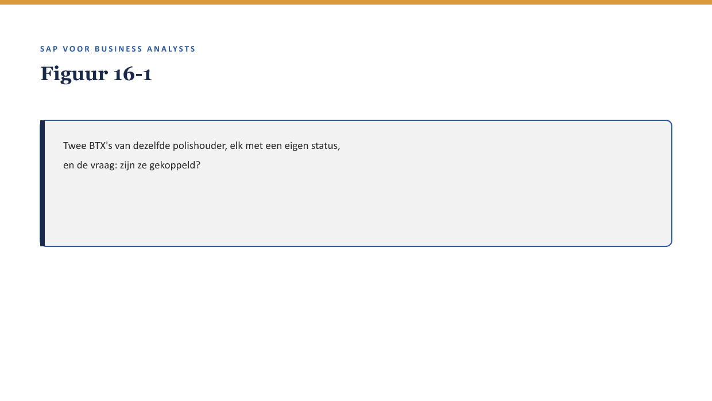
[FIGUUR 16-1] Twee BTX's van dezelfde polishouder, elk met een eigen status, en de vraag: zijn ze gekoppeld?

2. Waarom dit voor de BA telt
Waarom dit voor de BA telt. Documentflow is de onzichtbare infrastructuur die maakt dat een organisatie kan antwoorden op vragen als "wat is hiermee gebeurd" — zonder documentflow zou elk BTX-object en elke claim een eiland zijn, zonder relatie tot wat ervoor of erna gebeurde.

3. Wat documentflow is
Documentflow is de expliciete registratie van relaties tussen documenten (BTX's, claims, boekingen, correspondentie) die met elkaar samenhangen — bijvoorbeeld een claim die volgt uit een polis, of een correctie-BTX (Reversal, ↗ deel 11) die een eerdere BTX terugdraait.
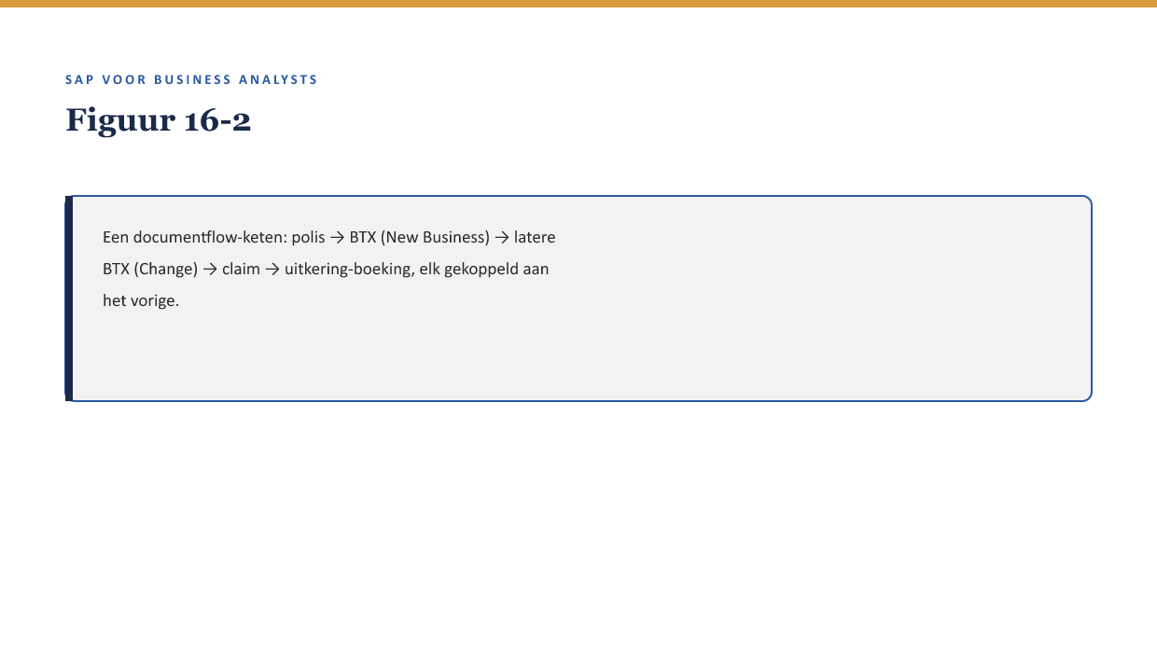
[FIGUUR 16-2] Een documentflow-keten: polis → BTX (New Business) → latere BTX (Change) → claim → uitkering-boeking, elk gekoppeld aan het vorige.
Kernzin — Documentflow is voor documenten wat een sleutel (↗ deel 3) is voor tabelrijen: het bepaalt welke dingen "bij elkaar horen" in het systeem, ook al zijn het technisch losse objecten.

4. Statusmodellen: de levenscyclus van een document
Elk document (een BTX, een claim) doorloopt een statusmodel: een vaste reeks toestanden van aanmaak tot afronding, bijvoorbeeld "ingediend" → "in behandeling" → "goedgekeurd" → "verwerkt". Dit is vergelijkbaar met het domein-concept uit deel 3 §3.3: een beperkte, vooraf gedefinieerde set toegestane waarden, nu toegepast op de levenscyclus van een heel document in plaats van één veld.
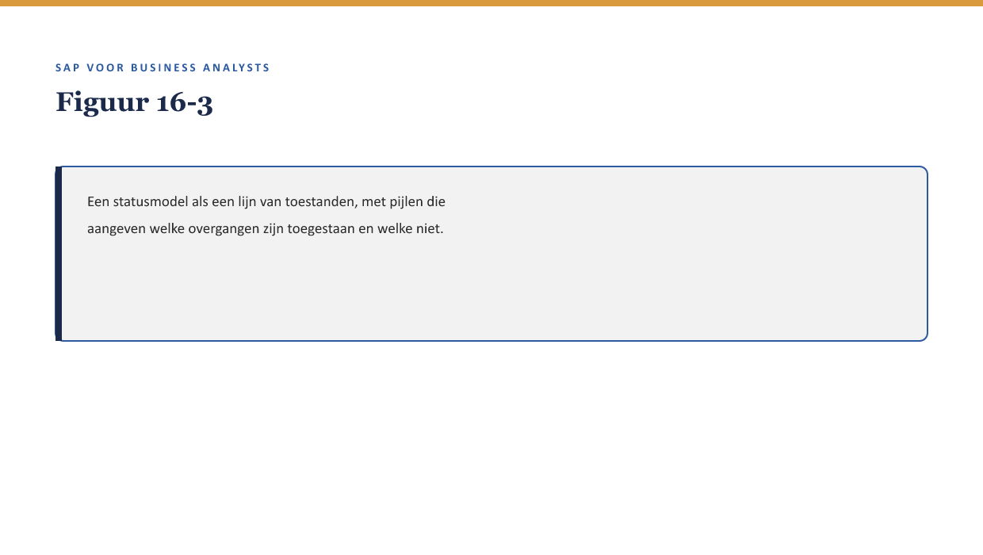
[FIGUUR 16-3] Een statusmodel als een lijn van toestanden, met pijlen die aangeven welke overgangen zijn toegestaan en welke niet.

4.1 Waarom niet elke overgang is toegestaan
Een statusmodel legt niet alleen de toestanden vast, maar ook welke overgángen mogelijk zijn — een claim kan bijvoorbeeld niet rechtstreeks van "ingediend" naar "uitgekeerd" springen zonder door "goedgekeurd" te gaan. Dit is een bedrijfsregel (↗ deel 5-6, niveau 1) die typisch in configuratie is vastgelegd, en die precies het soort controle biedt die het WGP 2.0-incident (↗ testcursus) had kunnen voorkomen als een vergelijkbaar statusmodel daar bestond.

5. Documentflow toegepast op FS-PM en FS-CM
Bij FS-PM koppelt documentflow bijvoorbeeld een oorspronkelijke polis (New Business) aan alle latere wijzigingen (Change) en uiteindelijk aan een beëindiging (Termination) — een volledige geschiedenis die op elk moment terug te lezen is.
Bij FS-CM koppelt documentflow een claim aan de betrokken polis, aan eventuele correspondentie, aan de uitkeringsboeking, en — indien van toepassing — aan een regresproces (↗ deel 14 §4).
Kernzin — Documentflow is precies de infrastructuur die de vraag van de polishouder in §1 beantwoordbaar maakt: niet door te zoeken in losse tabellen, maar door de gekoppelde keten te volgen vanaf één bekend startpunt.

6. Een documentflow-vraag die een probleem blootlegt
Wanneer een medewerker meldt "ik kan niet zien wat er met deze aanvraag is gebeurd," is de eerste vraag van een BA niet technisch maar structureel: *"Is dit een geval waarin de documentflow-koppeling ontbreekt, of een geval waarin de koppeling wel bestaat maar niemand weet hoe hij te bekijken?"* Het onderscheid bepaalt of dit een datamodel-probleem (↗ deel 3 §6) of een navigatie-/trainingsprobleem is.

7. Kruisverwijzingen
- ↗ Deel 3 §3.3: domeinen als basis voor het statusmodel-concept.
- ↗ Deel 11: BTX als het type document dat documentflow met elkaar verbindt.
- ↗ Deel 29, niveau 3: documentflow als fundament voor auditeerbaarheid.

Kernbegrippen
documentflow · statusmodel · toegestane overgang · levenscyclus van een document

Samenvatting in vijf zinnen
- Documentflow registreert expliciet welke documenten (BTX's, claims, boekingen) met elkaar samenhangen.
- Een statusmodel legt de levenscyclus van een document vast, inclusief welke overgangen wel en niet zijn toegestaan.
- Niet elke statusovergang is toegestaan — dit is een bedrijfsregel die vergelijkbare controle biedt als het WGP 2.0-incident had kunnen voorkomen.
- Documentflow verbindt bij FS-PM een volledige polisgeschiedenis, en bij FS-CM een claim aan polis, correspondentie en boeking.
- Bij een "ik kan het niet terugvinden"-melding is de eerste vraag: ontbreekt de koppeling, of ontbreekt de kennis om haar te bekijken?

